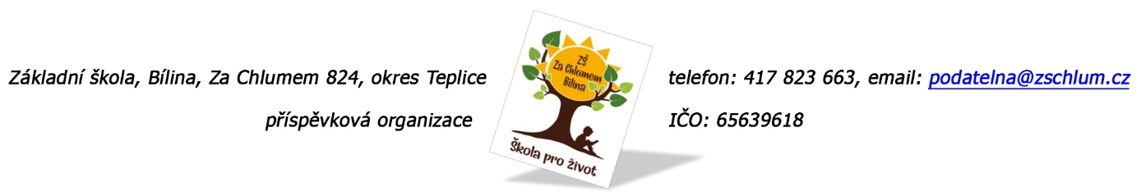

VISTECH s.r.o.
Újezdská 296
252 43 Průhonice

Objednávka č. 205/2023

Ředitelství školy objednává opravu stávajícího rozhlasového systému dle nabídky, montážní práce si zajistí škola.

Tato Objednávka/Smlouva bude v plném rozsahu uveřejněna v informačním systému registru smluv na Portále veřejné správy dle zákona č. 340/2016 Sb., o registru smluv, ve znění pozdějších přepisů. Uveřejnění této Objednávky/Smlouvy v registru smluv zajistí odběratel.

Předpokládaná výše objednávky je 217.305,- Kč + DPH 21%

AKCEPTACE OBJEDNÁVKY (datum a podpis): 22. 5. 2023

Děkujeme za kladné vyřízení objednávky
Fakturu zasílejte na výše uvedenou adresu.

V Bílině dne: 22. 5. 2023 za ZŠ: Fojtíková Andrea
ekonom školy

Bankovní spojení: ČS, a.s. Bílina
č.ú. 822960297/0100
email: fojtikova@zschlum.cz
IČO: 65639618

